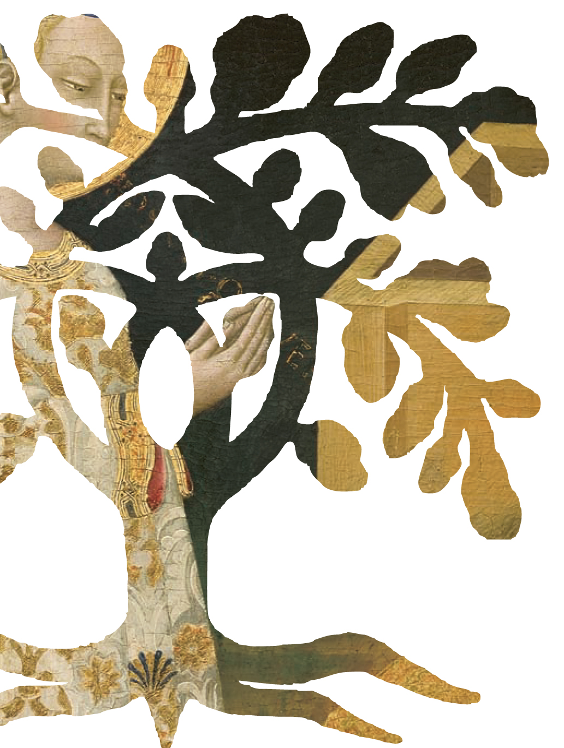
Fiche de candidature
Le Peintre et Son Atelier a la Renaissance
Musée du Petit Palais

$À$ renvoyer à la DAAC (ce.daac@ac-aix-marseille.fr) à l’attention d’Emmanuelle Aubouin, chargée de mission patrimoine
$À$ renvoyer au musée du Petit Palais (serviceeducatif.museepetitpalais@mairie-avignon.com) Marion Jeux,
médiatrice culturelle du musée du Petit Palais

ATTENTION ! La date limite des candidatures est fixée au 12 octobre 2020

$É$tablissement : …………………………………………………………………………………………………………….
Nom de l’enseignant(e) porteur du projet :……………………………………………………………………………
Spécialité : ………………………………………………………………………………………………………………….
Coordonnées (adresse électronique, numéro de téléphone) : ………………………………………………………...................................................................................................
Noms et spécialités des autres membres de l’équipe pédagogique :
………………………………………………………………………………….
………………………………………………………………………………….
………………………………………………………………………………….
Nombre d’élèves concernés : ………………………………………..
Niveaux : ……………
Détail du projet dans lequel s’inscrit le dispositif
Comment intégrez-vous le dispositif : Le peintre et son atelier à la Renaissance dans votre projet pédagogique ?
………………………………………………………………………………………………………………………………………………………………………………………………………………………………………………………………………………………………………………………………………………………………………………………………………………………………………………………………………………………………………………………………………………………………………………………………………………………………………………………………………………………………………………………………………………………………………………………………………………

De quelles manières voulez-vous valoriser les réalisations d’élèves dans votre établissement ?
………………………………………………………………………………………………………………………………………………………………………………………………………………………………………………………………………………………………………………………………………………………………………………………………………………………………………………………………………………………………………………………………………………………………………………………………………………………………………………………………………………………………………………………………………………………………………………………………………………
De quelles manières voulez-vous valoriser les réalisations d’élèves au musée ?
………………………………………………………………………………………………………………………………………………………………………………………………………………………………………………………………………………………………………………………………………………………………………………………………………………………………………………………………………………………………………………………………………………………………………………………………………………………………………………………………………………………………………………………………………………………………………………………………………………………………………………………………………………………………………………………………………………………………………………………………………………………………………………………………………………………………………………………………………………………………………………………………………………………

